**קבוצת TikiTaka :**

**קאסם סינדיאני**

**מוחמד יעקב**

**ואגד נמראת**

**מידע שקשור ליישום**

**משתמשים :**

**ישנם 3 סוגי משתמשים באפליקציה:**

**1. Admin:**

Email: [admin@hotmail.com](mailto:admin@hotmail.com)  
Password: admin123

**2. Organizations:**

Email: [alslam@gmail.com](mailto:alslam@gmail.com)  
Password: 123456

Email: [foodforall@gmail.com](mailto:foodforall@gmail.com)  
Password: 123456

Email: [enjoylearn@gmail.com](mailto:enjoylearn@gmail.com)  
Password: 123456

**3. Users:**

Email: kawthar@gmail.com  
Password: 123456

Email: murad@gmail.com  
Password: 123456

Email: alan@gmail.com  
Password: 123456

**ב sign up:**

**הערה 1:**שדה ה password חייב להכיל לפחות 6 תווים.

**הערה 2:**שדה המייל צריך להיות בתבנית של מייל שמכיל @.

**ב Admin page:**

במידה ושני admin-ים מתחברים ליישום משני מחשבים שונים באותו רגע אז כל עניין ה-   
הוספה/ מחיקה/עדכון מסונכרן באופן אוטומטי ביניהם וישר רואים את השינויים.

**צילומי מסך מ FIEBASE :**

**firestore:**

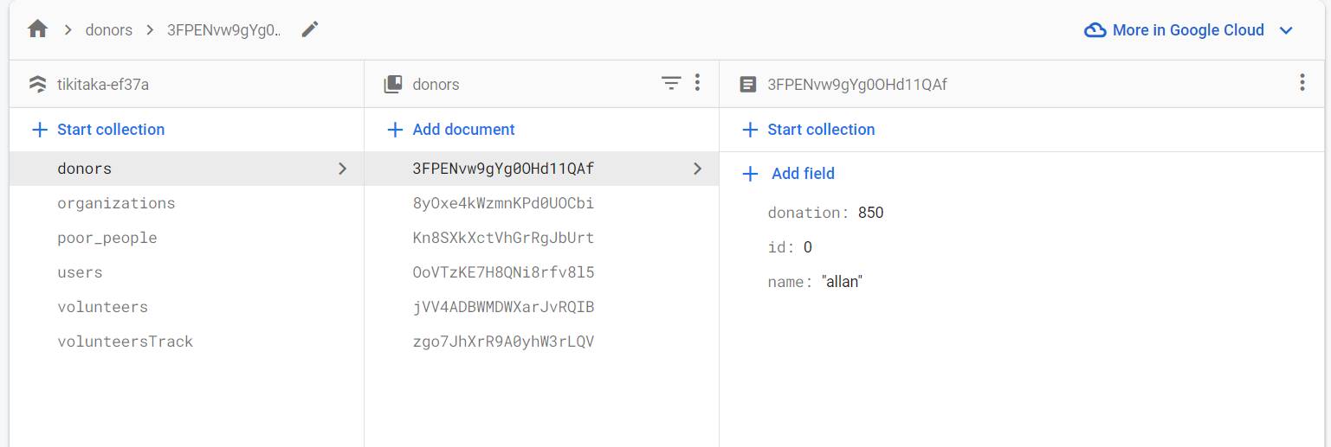

**Authentications :**

